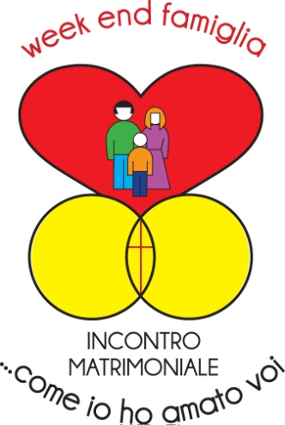
& 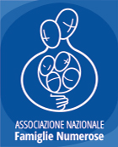
“L’importante non è quanto facciamo,bensì l’amore che poniamo in quello che facciamo.
In questo consiste il nostro amore per Dio”.
Madre Teresa di Calcutta

L’Associazione Incontro Matrimoniale in collaborazione con l’Associazione Famiglie Numerose vorrebbe organizzare un WEEK END FAMIGLIA “LARGE” dedicato alle famiglie numerose.
Che cos’è il WEEK END FAMIGLIA di Incontro Matrimoniale?
Il fine settimana di Incontro Matrimoniale permette di trascorrere due interi giorni immersi in attività da svolgere in famiglia, con un linguaggio e un approccio adatto a tutte le età. Un tempo prezioso da dedicarsi e da vivere insieme – papà, mamma, figli – nel quale sperimentare una forma di comunicazione basata sui sentimenti, sostenuta dal dialogo per far crescere l’unità tra le diverse generazioni. L’obiettivo è aiutare genitori e figli a migliorare le relazioni e il modo di vivere insieme.
Per organizzarlo abbiamo bisogno del vostro aiuto: contattateci e manifestate il vostro interesse; in base alle richieste di interesse/adesione cercheremo una zona logisticamente comoda al maggior numero di famiglie. Il periodo che presumiamo più adatto, anche per i tempi di organizzazione, è la prossima primavera. In base all’età dei più piccolini potremo prevedere un servizio di baby sitting in modo da permettere una più efficace partecipazione al w.e. del resto della famiglia.
Non esitate a contattarci per informazioni, dettagli o curiosità.
Noi siamo Marco e Patrizia Ponzo con Sofia, Enrico, Greta e Aurora e apparteniamo sia all’Associazione Incontro Matrimoniale zona Cuneo Fossano sia all’Associazione Famiglie Numerose zona Cuneo. Potete chiamarci ai numeri 0171/735114 - 3291059722 – 3338388256.
La famiglia Responsabile per il WEEK END FAMIGLIA per la regione Piemonte è la famiglia ARMANDO Giovanni e Cristina con Francesco e Chiara. Li potete contattare al numero 3470487796.

